Labirint
Navodilo:
Izdelaj labirint, po katerem s smernimi tipkami premikaš figuro. Figura je občutljiva na črno barvo. Če se figura dotakne črne barve, se igra konča in figura pa se vrne na začetek.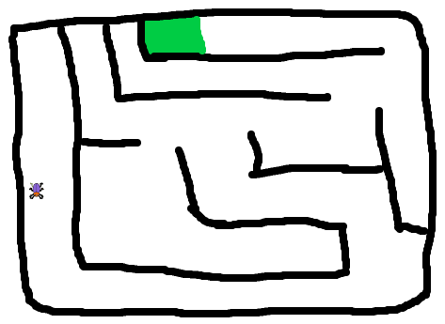
Igra je končana, ko se figura dotakne zelene barve na cilju.
Namig:
Ozadje nariši sam. Pri tem za zidove uporabi črno barvo, za cilj pa zeleno barvo.
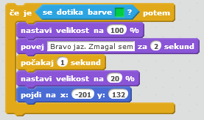

Za premikanje figure moraš uporabiti neskončno zanko, v katero vstaviš pogojni stavek, ki preverja ali si pritisnil smerno tipko. Če je pogoj izpolnjen, oziroma, če je smerna tipka pritisnjena, potem se figura premakne v ustrezni smeri za 10 korakov. Takšen pogojni stavek moraš ustvariti za vse smeri gibanja (sam(a) dodaj še gibanje gor in dol)
Ustvariti moraš tudi dva pogojna stavka v katerih preveriš ali se figura dotika črne oziroma zelene barve. V obeh primerih se naj figura premakne na začetek. Če se figura dotakne zelene barve, se naj izpiše: Zmagal sem.
NAMIG:
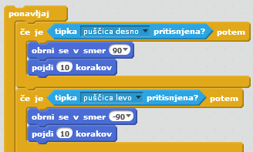

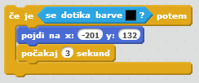
Na tej povezavi pa najdeš še dodatno razlago , če se zatakne.
https://www.youtube.com/watch?v=Tvaz4QqCRYg

Naše naslednja naloga pa bo postaviti več različnih labirintov (stopenj) za nadaljevanje igrice.
O tem pa drugič, lahko pa že razmišljate v tej smeri.
Veliko veselja s programiranjem ti želim,
učiteljica Marjana

